3 класс 20 04
Английский язык.
Тема 9.
Урок №42
Тема. Веселый день.
Цель: знакомство с новой лексикой, повторенье и закрепление ранее изученной.
На прошлом уроке мы учили дни недели. Сегодня мы их повторим и закрепим.
Посмотри еще раз и повтори как эти слова читаются и переводятся.

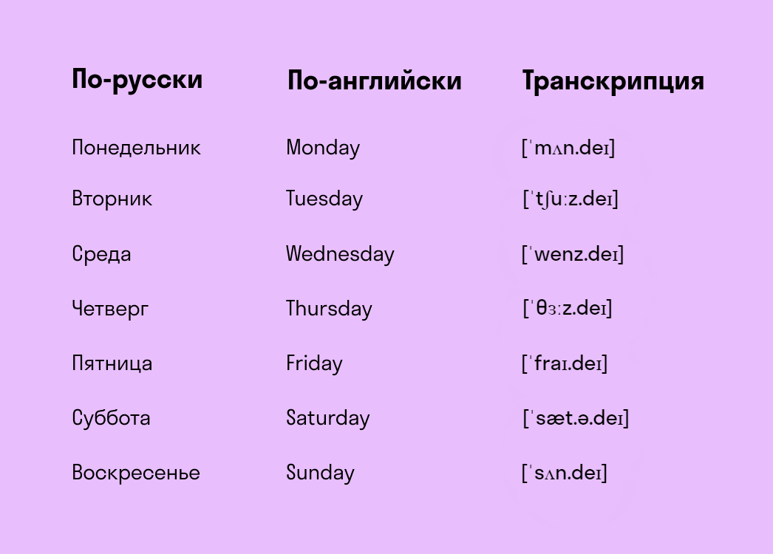
2. Закрепление. Открой тетрадь и запиши число и классная работа
Tuesday the nineteenth of April
Class work
В тетрадь запиши слова в два столбика, как ниже и соедини названия дней недели с их русским эквивалентом (переводом). Первое слово, для примера уже сделано. А чтобы тебе было легче – смотри на табличку выше, там написаны все слова с переводом. Фото пришли учителю.


3. 3 А теперь сделай зарядку для глаз
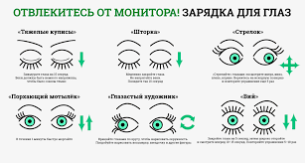
3 А теперь давай сделаем динамическую паузу. Смотри видео и повторяй действия за героями
4. Работа с учебником.
- Открой учебник на стр 124 и посмотри на упр 1.
- Заполни пропуски словами. Необходимые слова написаны в красной рамочке. Первое предложение уже сделано в качестве примера. Посмотри ,как нужно делать второе предложение 2) play games. Выполни устно.
5. Задание для работы дома. Открой тетрадь и запиши число/домашняя работа
Wedsday the nineteenth of April
Home work
Ex 1, p. 124
Упр 1 стр 124 - Заполни пропуски словами. Необходимые слова написаны в красной рамочке. Первое предложение уже сделано в качестве примера. Посмотри, как нужно делать второе предложение 2) play games.
Выполни письменно. Пиши только те слова, которые ты вставил. Все упражнение писать не нужно

Фото работ присылать в личные сообщения или на электронную почту marika.kolesnikova@bk.ru

